להלן מוצע מלל להעתקה למדיה החברתית (מצורפות מספר תמונות) כדי לעזור לכם לקדם את נושא הבריאות והרווחה הנפשית של חודש זה — אוכל ובריאות נפשית — בין המנויים שלכם. אל תהססו
לשתף בפלטפורמות התקשורת הפנימיות שלכם ובאמצעות חשבונות LinkedIn, לפי הצורך.

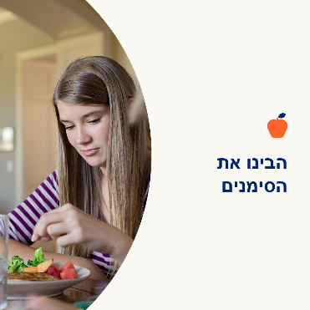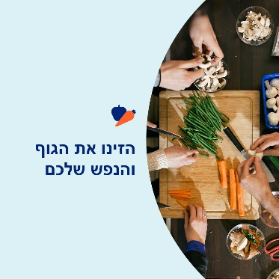

- מערכת יחסים בריאה עם מזון מעודדת רווחה גופנית, רגשית ונפשית. ענו על מספר שאלות כדי לבחון את טיב היחסים שלכם עם אוכל. גלו שלבים לעזרה עצמית לשיפור מערכת יחסים זו. optumwellbeing.com/newthismonth/he-IL #employeehealth #wellbeing

- האם אתם מודאגים מכך שאתם או מישהו שחשוב לכם מתמודד עם הפרעת אכילה? היעזרו בכלי בדיקה זה כדי להבין טוב יותר את הסימנים והתסמינים. optumwellbeing.com/newthismonth/he-IL #employeehealth #wellbeing

- טיפול בנפש חשוב לא פחות מטיפול בגוף. גלו דרכים להגן על הרווחה הנפשית והרגשית שלכם, וחזקו אותם בזמנים קשים. optumwellbeing.com/newthismonth/he-IL #employeehealth #wellbeing

איך לשתף ב-LinkedIn:
- פתחו את חשבון ה- LinkedInשלכם.
- בחרו את הטקסט המועדף עליכם (כולל קישור) מלמעלה. עשו העתק + הדבק.
- בחרו את התמונה המועדפת עליכם והוסיפו לפוסט שלכם (שמרו את התמונה בכונן שלכם, בחרו "הוסף תמונה" לפני שלב 4.
- לחצו "שתף".

